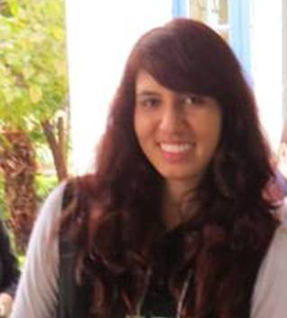

GABRIELA DE MATOS LEMOS

Para mais informações nos envie um e-mail.

Objetivo: Estágio de Engenharia Eletrônica ou de Telecomunicação

Síntese de Qualificações
- Cursando o terceiro ano da graduação em Engenharia Eletrônica e de Telecomunicações
- Inglês Avançado

Formação Acadêmica
Sétimo período de graduação em Engenharia Eletrônica e de Telecomunicações na PUC- Pontifícia Universidade Católica de Minas Gerais
Previsão de conclusão: dezembro de 2017

Idiomas
Inglês Avançado

Cursos extracurriculares
Curso de Inglês – FISK – Janeiro de 2009 a Junho de 2015

